**консультация**

**для родителей**

**«Сон у малышей»**

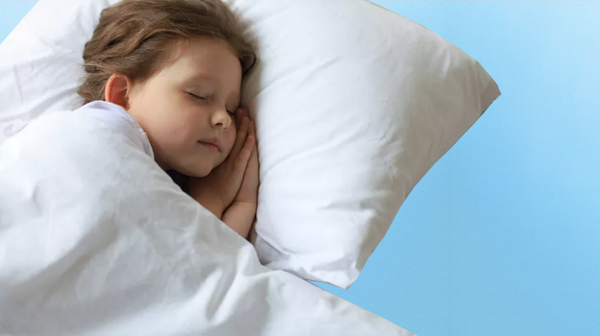

Регулярный и полноценный сон в течении рекомендованного времени не только влияет на качество жизни и состояние психического и физического здоровья в целом, но и является профилактикой эмоциональных и психологических расстройств ребенка.

**Почему важен сон?**

1. Здоровый сон способствует росту и развитию ребенка, гормон роста выделяется в большей степени в начале ночи;
2. Во время сна происходит энергетическое «восстановление» клеток мозга, формирование новых синапсов (связей);
3. Хороший сон позволяет более эффективно работать иммунной системе;
4. Информация, полученная малышом во время бодрствования, перерабатывается во сне, что способствует улучшению памяти и обучения.

Беспокойный сон малыша не только эмоционально и физически изматывает родителей, но и вызывает опасение за здоровье ребенка.

Организму малыша требуется достаточно много времени чтоб отрегулировать суточные ритмы. Непрерывный сон обычно формируется к 1,5-2 годам жизни.

У здорового ребенка можно выделить три состояния в течении суток:

**БОДРСТВОВАНИЕ**. В этот период малыш активен. Он издает звуки, двигается, кушает.

**АКТИВНЫЙ** (поверхностный) сон. Присутствуют сосательные движения, гримасы, быстрые движения глазных яблок.

**СПОКОЙНЫЙ** (глубокий) сон. Его продолжительность 30-60 минут, после чего снова наступает фаза поверхностного сна).

Часто расстройства сна встречаются у чрезмерно возбудимых и эмоциональных детей. Неправильно организованный распорядок дня, переизбыток эмоций, переутомление приводят к перевозбуждению нервной системы в результате чего малыш долго не может уснуть.

**Как организовать сон ребенка?**

1. Кормите ребенка за 1-1,5 часа прежде чем его укладывать спать. Использование молочных питьевых каш с молоком и йогуртом увеличивает продолжительность сна, так как ребенок будет меньше просыпаться от голода.
2. Перед кормлением рекомендуется выйти на свежий воздух с ребенком, это стимулирует аппетит и способствует более легкому засыпанию.
3. Укладывайте малыша при первых признаках утомления, если позволить утомленному малышу догулять до выброса кортизола, уложить его будет сложно. Кортизол - гормон стресса, его задача взбодрить нас, когда мы устаем и заряд энергии исчерпан.
4. Делайте легкий массаж малышу, например поглаживания.
5. Если ребенок плохо спит ночью из-за долгого сна днем, попробуйте сократить по времени часы дневного сна.
6. За несколько часов до сна обеспечьте ребенку спокойную обстановку. Постарайтесь исключить активные игры.
7. При засыпании и во время сна обеспечьте тишину и приглушенный свет в комнате малыша. В темноте вырабатывается гормон мелатонин. Именно он “усыпляет “ и заставляет спать до рассвета. Этот гормон начинает вырабатываться с 3-4 месяцев.
8. Применяйте купание перед сном (если ребенка оно расслабляет).
9. Старайтесь соблюдать комфортную температуру в комнате, где спит малыш. Оптимальная температура воздуха 18-250.
10. Ежедневно укладывайте ребенка в одно и тоже время.

Создайте ритуал отхода ко сну. Почитайте с ребенком сказку, послушайте спокойную музыку.

**Рационально организованный режим сна, благоприятный психоэмоциональный климат в семье и рациональное питание ребенка - залог полноценного ночного сна вашего малыша.**